Білет №1
1 | Який вид огранювання ювелірних каменів зображений на рис.? 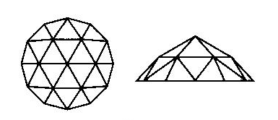 | 1) напівголландське ;  2) діамантове раннє;  3) магна;  4) античне;  5) португальське
2 | Для визначення показників світлозаломлення і двозаломлення застосовують...? |  | 1) рефрактометр;  2) дихроскоп;  3) полярископ;  4) коліматор;  5) правильна відповідь відсутня
3 | Де знаходяться найбільші розсипні родовища алмазів і який їх генезис? | 1)Заїр, ПАР, Гана, Кот-Д'Івуар(елювіально-делювіальні), Заїр, Ангола, ЦАР, Сьєра-Леоне, Венесуела(алювіальні), ПАР, Намібія, Ангола(морські і прибережно-морські);  2)Бірма, Таїланд, Гана, Кот-Д'Івуар(елювіально-делювіальні), США, Індія, Китай(морські і прибережно-морські);  3)Пакистан, Іран, Бірма(елювіальні);  4) Бразилія, Мадагаскар, ПАР(прибережно-морські);  5) Росія, Бразилія, Індія, США(алювіальні)
4 | Як називаються чисто білі алмази згідно міжнародної шкали оцінки кольору алмазів ? | 1)Top wesselton;  2) Wesselton;  3) Top crystal;  4) Crystal;  5) River
5 | До якої сингонії належать кристали благородної шпінелі? |  | 1) кубічної;  2) тетрагональної;  3) тригональної;  4) ромбічної;  5) триклинної

Білет №2
1 |  | Який злам у циркона? |  |  | 1) раковистий;  2) гачкуватий;  3) скабистий;  4) зернистий;  5) правильна відповідь відсутня
2 |  | Який вид огранювання ювелірних каменів зображений на рис.? 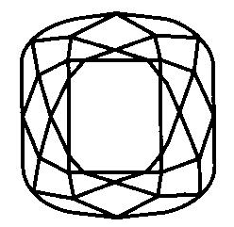 |  | 1) античне;  2) огранювання клинами прямокутне (33 грані);  3) смарагдове;  4) огранювання клинами восьмикутне;  5) каре
3 | Де були знайдені найбільші кристали сапфіру? |  | 1)в Індії;  2) в Росії;  3) в Шрі-Ланка;  4) в США;  5) в Індонезії
4 |  | Здатність світіння речовини під впливом опромінення, фізичного впливу або хімічних реакцій називається...? |  |  | 1) дисперсія;  2) астеризм;  3) іризація;  4) всі вище перераховані;  5)люмінесценція
5 |  | Яка люмінесценція властива для смарагду? |  |  |  | 1)у синіх тонах;  2)у жовтих тонах;  3) червоне свічення в УФ променях;  4) у фіолетових тонах;  5) люмінесценція відсутня

Білет №3
1 | Який вид огранювання ювелірних каменів зображений на рис.? 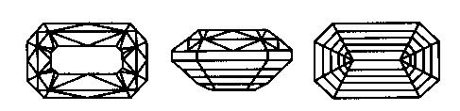 |  |  | 1)смарагдове;  2) античне;  3) огранювання клинами прямокутне;  4)огранювання клинами восьмикутне ;  5) мішане прямокутне
2 | Який плеохроїзм спостерігається у смарагду? |  |  |  | 1) сильний у синіх тонах;  2)слабкий від жовтого до блідо-зеленого;  3)слабкий від зеленого до блакитного;  4) явний від зеленого і блакитно-зеленого, до жовтувато-зеленого;  5) плеохроїзм не властивий
3 | Де знаходяться основні родовища рубіну? |  | 1)в Бірмі, Таїланді, на о.Шрі-Ланка;  2) в США, на Памірі, в Казахстані;  3) в Китаї, Австралії, Японії;  4) в Конго, Заїрі, Швейцарії;  5) правильна відповідь відсутня
4 | Якими поверхневими ефектами володіє хризоберил? | 1) астеризм;  2) іризація;  3) ”шовк”;  4) поліхроїзм;  5) „котяче око”
5 | Які кристали у благородної шпінелі? |  | 1) призми;  2) октаедри, рідше — ромбічні додекаедри;  3) гексагональні діпіраміди;  4) діжкоподібн;  5) пентагон-додекаедри

Білет№4
1 | Який вид огранювання ювелірних каменів зображений на рис.? 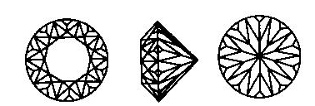 | 1)сучасне за Толковським;  2) діамантове раннє;  3) шестикутне;  4) магна;  5) королівське
2 | Яка форма тіл алмазоносних кімберлітів? |  |  | 1)трубки;  2)штоки, лінзи, сілли, жили;  3)все вище зазначене;  4)покриви;  5)дайки, прості і складні жили
3 | Який блиск у смарагду? |  | 1) алмазний;  2) скляний;  3) жирний;  4) все вище зазначене ;  5) правильна відповідь відсутня
4 | Ефект відбиття світла на паралельних зростаннях включень голчастих мінералів або на тонких паралельно орієнтованих каналах в камені у вигляді тонкої світлої смужки називається ...? |  | 1) діастеризм;  2) іризація;  3) адулярисценція;  4) авантюрисценція;  5) „котяче око”.
5 | Яка люмінесценція у рубіна? | 1) люмінесценція відсутня;  2) у жовтих тонах;  3) сильна у карміново-червоних тонах ;  4) слабка у фіолетових тонах;  5) у зелених тонах

Білет№5
1 | Які принципи покладені в основу класифікації ВНДІ ювелірпром? |  | 1)єдності і подібності обробки;  2)вартість дорогоцінних каменів як прикрас;  3) оптичні властивості і твердість;  4)застосування і ринкова вартість вищих сортів колекційного(товарного) каменю;  5) все вище зазначене
2 | Який вид огранювання ювелірних каменів зображений на рис.? 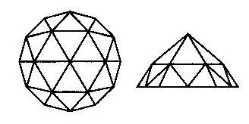 |  | 1) португальське;  2) маркіза;  3) магна;  4) діамантове раннє;  5) голландське
3 | Як називається шпінель з вмістом хрому ? |  | 1) плеонаст;  2) цейлоніт;  3) все вище зазначене ;  4) пікотит;  5) ганіт
4 | Який злам у рубіна? | 1) скалковий;  2) гачкуватий ;  3)сходинковий;  4) нерівний;  5) дрібнораковистий , нерівний
5 | Який найбільш поширений геолого-промисловий тип родовищ смарагду? | 1)пневматолітово-гідротермальний;  2)пегматитовий;  3)гідротермальнй;  4)пегматитовий;  5)розсипний

Білет№6
1 | Який вид огранювання ювелірних каменів зображений на рис.? 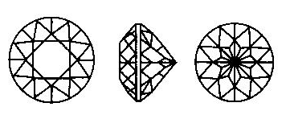 | 1) діамантове раннє;  2) цирконове зірчасте;  3) португальське;  4) голландське;  5) „принцеса”
2 | До якої сингонії належать кристали алмазу? |  |  | 1) тетрагональної;  2) кубічної;  3) моноклінної;  4) гексагональної;  5) тригональної
3 | Де знаходяться найбільші розсипні родовища алмазів і який їх генезис? | 1)Заїр, ПАР, Гана, Кот-Д'Івуар(елювіально-делювіальні), Заїр, Ангола, ЦАР, Сьєра-Леоне, Венесуела(алювіальні), ПАР, Намібія, Ангола(морські і прибережно-морські);  2)Бірма, Таїланд, Гана, Кот-Д'Івуар(елювіально-делювіальні), США, Індія, Китай(морські і прибережно-морські);  3)Пакистан, Іран, Бірма(елювіальні);  4) Бразилія, Мадагаскар, ПАР(прибережно-морські);  5) Росія, Бразилія, Індія, США(алювіальні)
4 | Який плеохроїзм властивий хризоберилу? |  | 1) від червоного через жовтий і до зеленого;  2) слабкий від лимонно- до золотаво-жовтого;  3) чіткий від блідо-рожевого до пурпурового;  4) чіткий від жовто- до блакитно-зеленого;  5) правильна відповідь відсутня
5 | Який злам у циркона? |  | 1) раковистий;  2) гачкуватий;  3) скабистий;  4) зернистий;  5) правильна відповідь відсутня

Білет№7
1 | Який вид огранювання ювелірних каменів зображений на рис.? 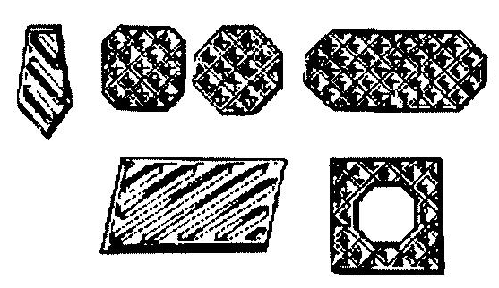 |  |  |  | 1)”маркіза”;  2) каре ;  3) королівське;  4) магна;  5) „принцеса”
2 | До якої сингонії належать кристали благородної шпінелі? |  |  | 1) кубічної;  2) тетрагональної;  3) тригональної;  4) ромбічної;  5) триклинної
3 | Як позначають за міжнародною шкалою алмази з надзвичайно дрібними включеннями? |  | 1)Р1;  2)VVSI;  3) VSI;  4) Р2;  5) P3
4 | Які кольори має сапфір? | 1)фіолетовий і синій;  2) синій і блакитний, різних відтінків, а також безбарвний, рожевий, оранжевий, жовтий. зелений. фіолетовий . чорний;  3)зелений і жовтий;  4)блідо-блакитний, бузковий ;  5) червоний і фіолетовий
5 | Який плеохроїзм властивий олександриту ? |  | 1) плеохроїзм відсутній;  2) сильний у жовтих тонах;  3) слабкий у рожевих тонах;  4)слабкий у зелених тонах;  5) аномально сильний: колір смарагдово-зелений й фіолетово-червоний при штучному освітленні

Білет№8
1 | Який вид огранювання ювелірних каменів зображений на рис.? 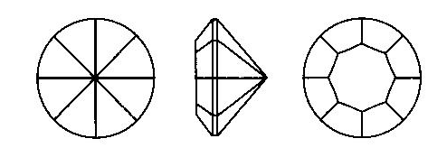 |  | 1) ”вісімка”;  2) діамантове раннє;  3) смарагдове;  4) ”принцеса”;  5) голландське
2 | Як називається синій, блакитний циркон ? | 1) гіацинт;  2) жаргон;  3) жарден;  4) старліт;  5) матарський діамант
3 | Яка форма кристалів у сапфіру? |  | 1) октаедри;  2) загострені з обох кінців, діжкоподібні, шестигранні діпірамідальні, таблитчасті;  3) пентагон-додекаедри;  4) призми, сплощені до таблитчастих;  5) короткостовпчасті
4 | Яка твердість і густина у благородної шпінелі ? |  |  | 1) Твердість— 8,5. Питома вага 2,5—3,1;  2) Твердість— 8. Питома вага 3,5—4,1;  3) Твердість— 7. Питома вага 3,5—4,1.;  4) Твердість— 8. Питома вага 2,5—3,1;  5) Твердість— 9. Питома вага 3,5—4,1
5 | Чим представлені сапфіроносні тіла в делювіально-алювіальних розсипах? |  | 1)карстовими порожнинами;  2)негативними формами рельєфу;  3)відповідає звітреній формі корінного тіла;  4)лінзи, пласти, прошарки грубозернистого піску і гравію;  5)жило- та лінзоподібні тіла

Білет№9
1  1 | Який вид огранювання ювелірних каменів зображений на рис.?  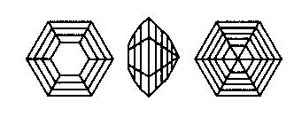 |  | 1) прямокутне(багет);  2) магна;  3) смарагдове;  4) античне;  5) шестикутне
2 |  | Скільки основних типів зламів використовується при діагностиці мінералів? |  | 1)шість;  2) три;  3) чотири;  4) п’ять;  5) сім
3 |  | Ефект селективного поглинання променів світла називається ? |  |  | 1) люмінесценція;  2) астеризм;  3) плеохроїзм;  4) опалізація;  5) правильна відповідь відсутня
4 |  | Яка люмінесценція властива сапфіру? |  |  | 1) люмінесценція відсутня;  2) в зелених тонах;  3) в червоних тонах;  4) у синього сапфіру- фіолетова, або відсутня; у жовтого- оранжева, у безбарвного- від оранжевої до фіолетової.;  5) в жовтих тонах
5 |  | Які види огранювання застосовують для смарагду? |  |  | 1) мішане;  2) огранювання клинами;  3) діамантове;  4) сходинкове огранювання, огранювання клинами (хрестове) і смарагдове огранювання;  5) смарагдове огранювання

Білет№10
1 | Який вид огранювання ювелірних каменів зображений на рис.? 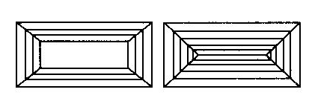 |  |  | 1) прямокутне(багет);  2) каре;  3) смарагдове;  4) античне;  5) прямокутне (89 граней)
2 | Блакитно-біле мерехтіння місячного каменю називається...? | 1) опалізація;  2) астеризм;  3) плеохроїзм;  4) адулярисценція ;  5) правильна відповідь відсутня
3 | Яка люмінесценція у алмаза? |  | 1) блакитна і синя;  2) у жовтих тонах;  3)люмінесценція не характерна ;  4) рожева;  5) вельми різноманітна: у безбарвних і жовтих - звичайно синя, у коричневих і зеленкуватих - часто зелена.
4 | Як називається жовтий, золотисто-жовтий циркон? |  | 1) гіацинт;  2) жаргон;  3) жарден;  4) старліт;  5) матарський діамант
5 | Де знаходяться найбільші родовища хризоберилу? |  |  | 1) розсипи Бразилії(Мінас-Новас, штат Мінас-Жерайс);  2) Шрі-Ланка, Верхня Бірма, о.Мадагаскар;  3) Зімбабве, Росія(Урал).;  4) все вище зазначене;  5) Конго, Заїр, Угорщина

Білет№11
1 | Який вид огранювання ювелірних каменів зображений на рис.? 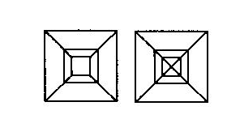 | 1) прямокутне(багет);  2) каре;  3) смарагдове;  4) античне;  5) прямокутне (89 граней)
2 | Де знаходяться родовища олександриту? | 1)в Росії на Уралі;  2) в Бразилії, ПАР;  3) на Мадагаскарі і в Шрі-Ланка;  4) все вище зазначене ;  5) в Бірмі, Шрі-Ланка, Афганістані, Нігерії
3 | Що таке псевдохроматичне забарвлення мінералу ? |  | 1)забарвлення, пов'язане з наявністю включень інших мінералів;  2) забарвлення, яке визначається явищами оптико-фізичного характеру;  3) власне забарвлення мінералу, яке пов'язано з присутністю в ньому елементів-хромофорів, які входять у формульний склад, або пов'язане з дефектами структури;  4) забарвлення мінералу , отримане після облагороджування ;  5) правильна відповідь відсутня
4 | До якого класу належить мінерал шпінель? |  |  | 1) до класу оксидів і гідрооксидів;  2) до класу силікатів;  3) до сульфатів;  4) до класу силікатів, підкласу кільцевих силікатів;  5) правильна відповідь відсутня
5 | Яка форма тіл алмазоносних кімберлітів? |  |  |  | 1)трубки;  2)штоки, лінзи, сілли, жили;  3)все вище зазначене;  4)покриви;  5)дайки, прості і складні жили

Білет№12
1 |  | Який вид огранювання ювелірних каменів зображений на рис.? 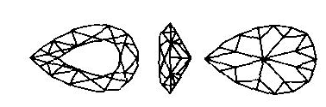 |  |  | 1)”напівмакіза”;  2) груша;  3) овал;  4) ”маркіза”;  5) „олива”
2 |  | Як позначають за міжнародною шкалою алмази з грубими включеннями? |  | 1)Р1;  2)VSI;  3) SI;  4) Р2;  5) P3
3 | Де було знайдено найбільший кристал смарагду ювелірної якості ? |  | 1) в ПАР на руднику Семерсет;  2) в Росії в Ільменських горах;  3) в Колумбії;  4) в Бразилії;  5) в Індії
4 |  | Як називається рожевий різновид благородної шпінелі? |  |  | 1) рубінова шпінель;  2) рубін-бале;  3) рубін Тимура ;  4) все вище зазначене;  5) правильна відповідь відсутня
5 |  | Яка форма геологічного тіла відповідає лампроїтовому типу родовищ алмазів? |  |  |  | 1)дайка;  2) лінзи, жили;  3) трубка типу «келих шампанського»;  4)пластове тіло;  5) дайки і трубки

Білет№13
1 | Який вид огранювання ювелірних каменів зображений на рис.? 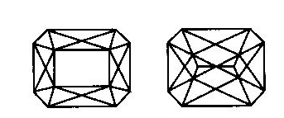 |  | 1) античне;  2) огранювання клинами прямокутне (33 грані);  3) смарагдове;  4) огранювання клинами восьмикутне;  5) каре
2 | Для визначення анізотропії каменю застосовують ...? |  | 1) спектроскоп;  2) дихроскоп;  3) полярископ;  4) коліматор;  5) правильна відповідь відсутня
3 | Як називається хризоберил з ефектом „котячого ока”? |  | 1) олександрит;  2) цимофан;  3) жарден;  4) максікс;  5) демантоїд
4 | Що являє собою риса мінералу? |  | 1) колір порошку, зерна якого мають діаметр 0,1мм;  2) колір порошку, зерна якого мають діаметр 1,0 мм;  3) колір порошку незалежно від розміру зерен;  4) ) колір порошку, зерна якого мають діаметр 0,5 мм;  5) правильна відповідь відсутня
5 | Які види огранювання застосовують для прозорих цирконів? | 1) сходинкове;  2) огранювання клинами;  3) діамантове;  4) мішане ;  5) сходинкове і діамантове

Білет№14
1 | Як називається червоний, помаранчевий, червоно-бурий, бурий, рожевий циркон? | 1) гіацинт;  2) жаргон;  3) жарден;  4) старліт;  5) матарський діамант
2 | Які принципи покладені в основу класифікації ВНДІ ювелірпром? |  | 1)єдності і подібності обробки;  2)вартість дорогоцінних каменів як прикрас;  3) оптичні властивості і твердість;  4)застосування і ринкова вартість вищих сортів колекційного(товарного) каменю;  5) все вище зазначене
3 | Які кристали у благородної шпінелі? |  | 1) призми;  2) октаедри, рідше — ромбічні додекаедри;  3) гексагональні діпіраміди;  4) діжкоподібн;  5) пентагон-додекаедри
4 | Який вид огранювання ювелірних каменів зображений на рис.? | 1)сучасне за Толковським;  2) діамантове раннє;  3) шестикутне;  4) магна;  5) королівське
5 | Який плеохроїзм властивий олександриту ? | 1) плеохроїзм відсутній;  2) сильний у жовтих тонах;  3) слабкий у рожевих тонах;  4)слабкий у зелених тонах;  5) аномально сильний: колір смарагдово-зелений й фіолетово-червоний при штучному освітленні

Білет№15
1 | Який вид огранювання ювелірних каменів зображений на рис.? |  | 1)смарагдове;  2) античне;  3) огранювання клинами прямокутне;  4)огранювання клинами восьмикутне ;  5) мішане прямокутне
2 | Здатність світіння речовини під впливом опромінення, фізичного впливу або хімічних реакцій називається...? | 1) дисперсія;  2) астеризм;  3) іризація;  4) всі вище перераховані;  5)люмінесценція
3 | Де були знайдені найбільші кристали сапфіру? |  | 1)в Індії;  2) в Росії;  3) в Шрі-Ланка;  4) в США;  5) в Індонезії
4 | В яких породах знаходять родовища благородної шпінелі? |  | 1) в гранітах;  2) в пегматитах і грейзенах;  3) в метаморфічних породах;  4) в грейзенах і пегматитах;  5) в контактово-метасоматичних породах, скарнах
5 | Як називаються чисто білі алмази згідно міжнародної шкали оцінки кольору алмазів ? | 1)Top wesselton;  2) Wesselton;  3) Top crystal;  4) Crystal;  5) River

